Medieninformation

„Dok nas smrt ne razdvoji“
(„Bis das der Tod uns scheidet“)
von Mira Furlan

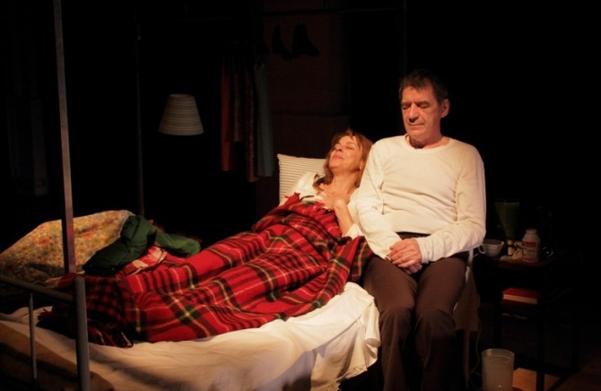
Das Familiendrama „Bis das der Tod uns scheidet“ spielt in den 70er Jahren in Zagreb und portraitiert die letzten Stunden Blankas, einer an Krebs erkrankten Frau mit jüdischen Wurzeln. Ihren Mann Martin, einen Universitätsprofessor, lernt sie während politischer Gefangenschaft auf dem Goli Otok; der „nackten Insel“; kennen, kämpft später jedoch hart um ihre Beziehung. Ihre gemeinsame Tochter Mina und die Großmutter halten die Familie zusammen.
© Archiv Theater Akzent

Die zwei phänomenalen serbischen Schauspielerinnen Jasna Đuričić und Anita Mančić rufen in der zwei-stündigen Vorstellung filmisch präzise nuancierte und unermessliche Zärtlichkeit weiblicher Familienbeziehungen hervor. Eine Besonderheit des Stückes ist, dass es auf Kroatisch mit dem typischen Akzent aus Zagreb aufgeführt wird.
„Theater, wie unsere Vorstellung, kann nicht magisch sein ohne Magier die ich im Laufe dieses Prozesses kennen gelernt habe.“ – Miki Manojlović.
Der, durch das in Cannes ausgezeichnete und Oscar nominierte Stück „Papa ist auf Dienstreise“ von Emir Kusturica, weltbekannte Schauspieler Miki Manojlović übernimmt in diesem Drama gleichzeitig die Regie und die männliche Rolle des Stückes. Der Text stammt von der ebenso bekannten Schauspielerin Mirna Furlan, die sich zuletzt auch international in dem US-Erfolgshit „Lost“ bewies und mit dem SCI- FI Universe Award als beste Nebendarstellerin in der Serie „Babylon 5“ ausgezeichnet wurde.

Regie: Miki Manojlović
Mit: Anita Mančić, Jasna Đuričić, Miki Manojlović, Jovana Gavrilović
Die Vorstellung findet in Originalsprache mit deutschen Übertiteln statt.
Termin: 05. März 2014
Beginn: 19.30 Uhr
Preise: Euro 30,-/28,-/26,-/20,-

Kartenvorverkauf: 1040 Wien, Argentinierstraße 37
von Montag bis Samstag von 13.00 bis 18.00 Uhr
Karten Hotline: 01/501 65/3306
www.akzent.at
Pressebetreuung
Mag. Michaela Wurzenberger | michaela.wurzenberger@akzent.at | 01/501 65/3310

Pressefotos in 300dpi und –texte für Ihre Ankündigung stehen auf unserer Website www.akzent.at in unserem Pressebereich zur Verfügung.

